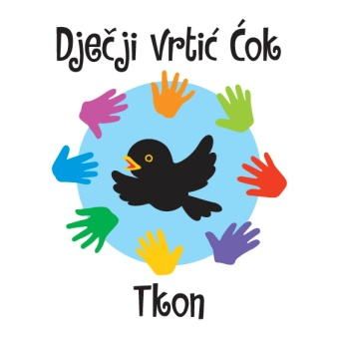

Obavijest o upisu djece rane i predškolske dobi u programe predškolskog odgoja i obrazovanja za pedagošku godinu 2026./2027. godine u dječjem vrtiću Ćok
Upravno vijeće dječjeg vrtića Ćok i Povjerenstvo za upis u dječji vrtić poziva sve zainteresirane roditelje korisnike/ skrbnike da se prijave radi upisa djece u Dječji vrtić “Ćok” u pedagošku godinu 2026./2027.godine
U pedagoškoj godini 2026./2027.g provodit će se:
- 5,5 satni (poludnevni) program
- 10 satni(cjelodnevni) program

U dječji vrtić primati će se djeca s navršenom 3. godinom života do polaska u školu. Dijete i roditelji moraju imati prebivalište na području Općine Tkon odnosno dijete i roditelji koji imaju status stranca moraju imati stalan ili privremeni boravak na području Općine Tkon, te isti imaju prednost pri upisu.
U vrtić se mogu upisati djeca sa prebivalištem van područja Općine Tkon. Upisi u Vrtić obavljaju se u upisnom roku.
Ako se tijekom pedagoške godine pojavi slobodno mjesto upis se obavlja temeljem liste reda prvenstva.
II.
Potrebni dokumenti za upis:
- Ispunjen zahtjev za roditelje za upis u vrtić
-Preslika djetetovog rodnog lista
-Potvrdu o mjestu prebivališta/boravišta djeteta i presliku osobne iskaznice oba roditelja/skrbnika
-Potvrdu nadležnog liječnika o obavljenom sistematskom pregledu djeteta
- presliku knjižice cijepljenja
III. Zahtjev se preuzima na web stranici ustanove www.djecjivrtic-cok.hr ili osobno u Dječjem vrtiću "Ćok ”, od 8,00 do 12,00 sati,
a predaje se osobno ili putem maila na cok.tkon@gmail.com u razdoblju od 20. svibnja do 5. lipnja2026. godine.
IV. Nepotpuna dokumentacija neće se razmatrati.
V. Rezultati natječaja bit će objavljeni na oglasnoj ploči u Dječjem vrtiću te na web stranici ustanove.
Dječji vrtić "Ćok"
Put Mrviska 3, 23212 Tkon
cok.tkon@gmail.com

